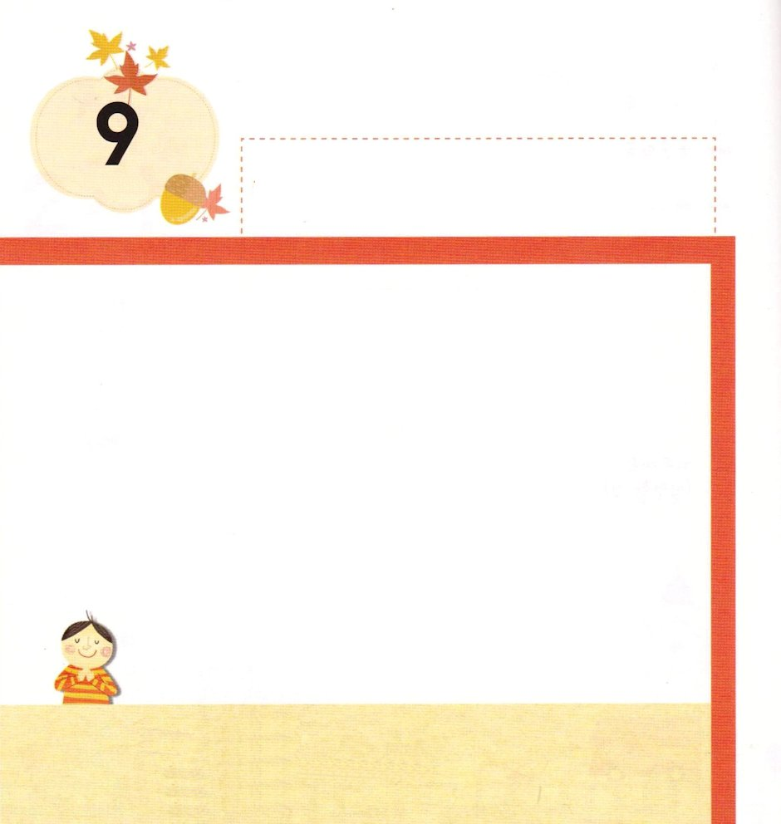
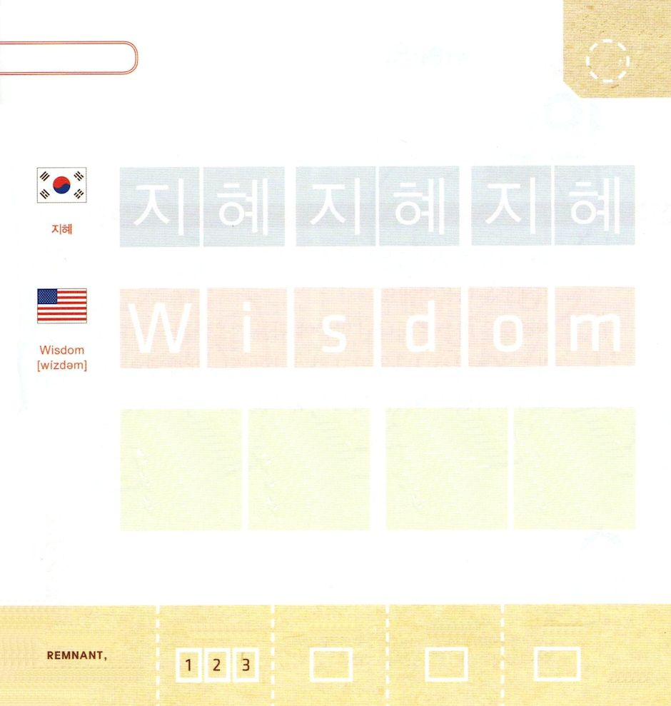

きょうの みことば

げつようび
箴言1:8 わが子よ。あなたの父の訓戒に聞き従え。あなたの母の教えを捨ててはならない。

かみさまを うやまって おそれる ことは
ちえのある こころです。
ちえのある ひとは おとうさんの いうことに
ききしたがって おかあさんに しかられても ききます。
そうすれば わるいひとが だましても ついて いかずに
りゆうなく ひとを くるしめることも しません。
ちえのある こころは うつくしい おうかんを
かぶることと おなじで きちょうな くびかざりを
つけるのと おなじです。
このような ちえのある こころは かみさまが
くださる ことです。

まことの ちえである かみさま！
ちえのある こころを ください
イエス・キリストの おなまえによって おいのりします。アーメン

つぎの ことばを よんで なぞって かきましょう

かんこくご

（チヘ）
チ ヘ チ ヘ チ へ

えいご

ウイズダム



にほんご
（ちえ）

ち え ち え

ぷ り む の まつ り

きりつある

まいにち チェックしよう！
ていこくいのり
どくしょ
うんどう
あんしょう

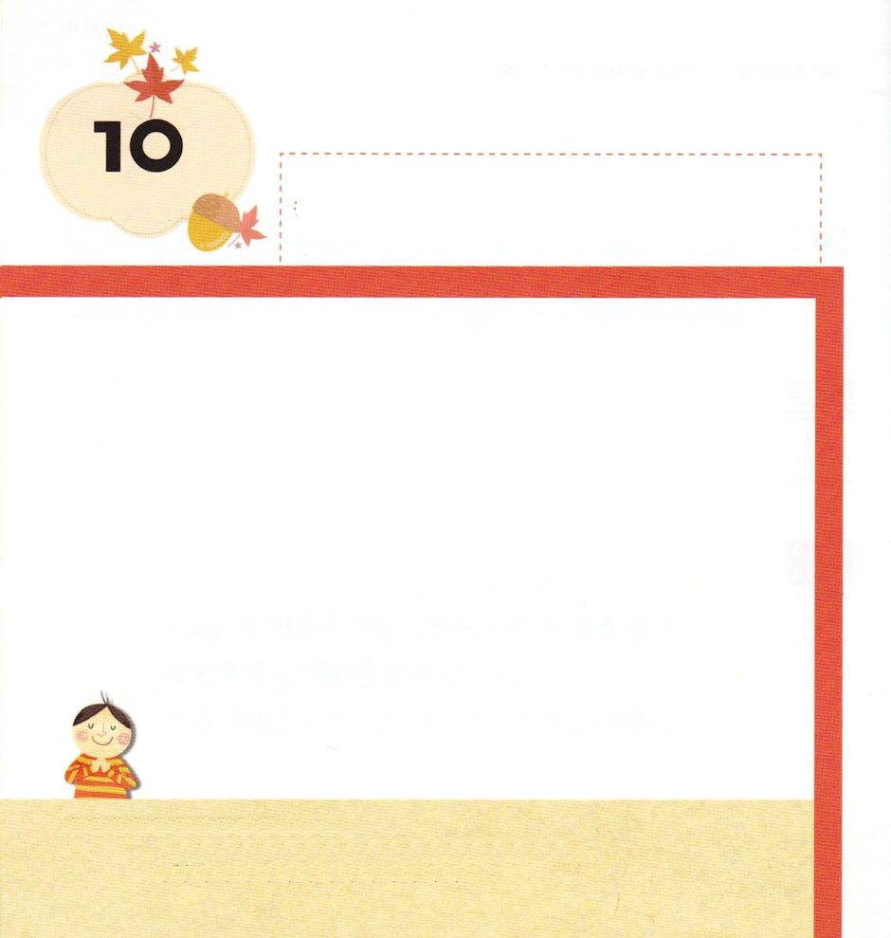
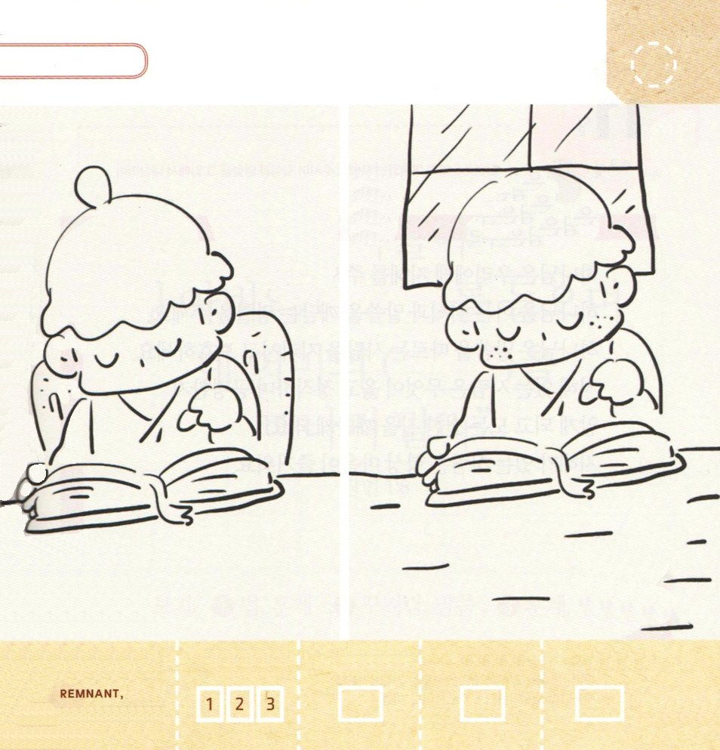

きょうの みことば

箴言2:5 そのとき、あなたは、主を恐れることを悟り、神の知識を見いだそう。

かようび

かみさまを うやまって おそれることは
ちえの ある こころです。
ちえの ある こころは かみさまの みことばに
みみを かたむけるように なります。
みことばを とおして かみさまを しって
かみさまの みこころを しるように なります。
そのとき かみさまに つかえる ちえが うまれます。

まことの ちえである かみさま！
かみさまを うやまって おそれる ちえのある こころを ください。
イエス・キリストの おなまえによって おいのりします。アーメン

みことばを よんでいる わたしの すがたで
ちがう ぶぶんを ５つ みつけましょう

きりつある

まいにち チェックしよう！
ていこくいのり
どくしょ
うんどう
あんしょう

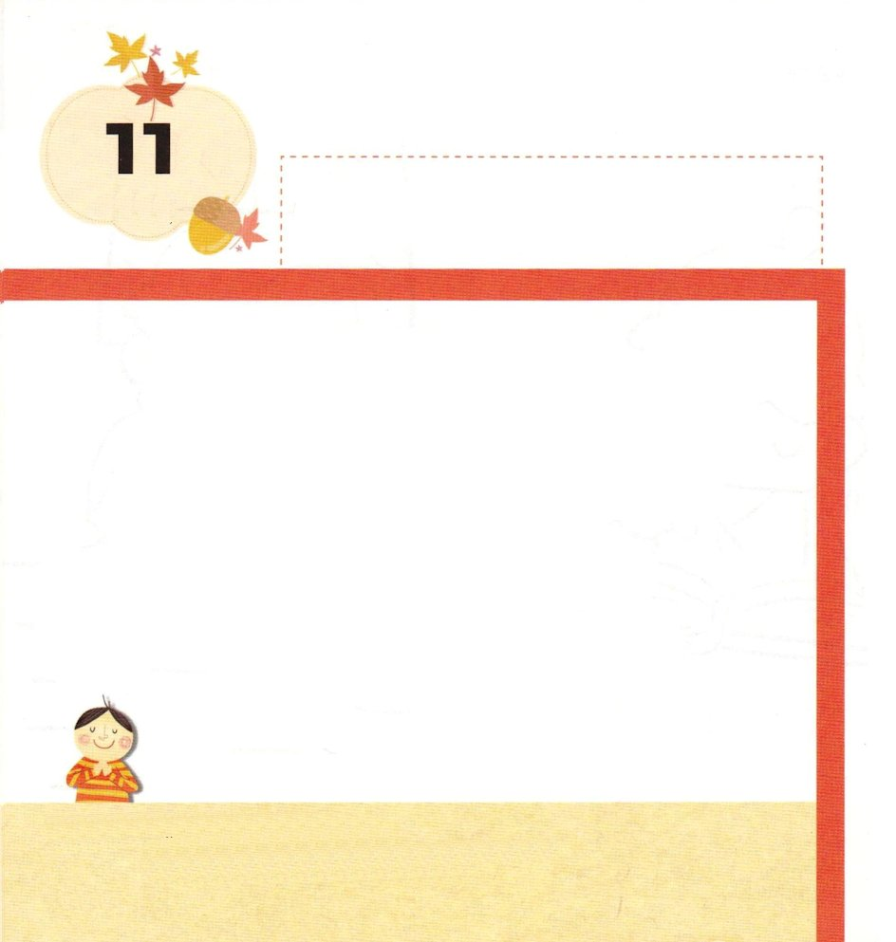

きょうの みことば

箴言2:6 主が知恵を与え、御口を通して知識と英知を与えられるからだ。
すいようび

かみさまは わたしたちに ちえを くださって
かみさまを しる ちしきと みことばを さとる
えいちを くださいます。
かみさまは みことばに したがう ひとを
まもって くださいます。
ちえが ある ひとは なにが ただしくて
しょうじきで こうへいなのかを しるように なって
すべての よい みちを さとるように なります。
ちえが ある ひとは いつも こころが よろこんでいます。

まことの ちえである かみさま！
かみさまを しる ちしきと みことばを さとる えいちを ください。
イエス・キリストの おなまえによって おいのりします。アーメン

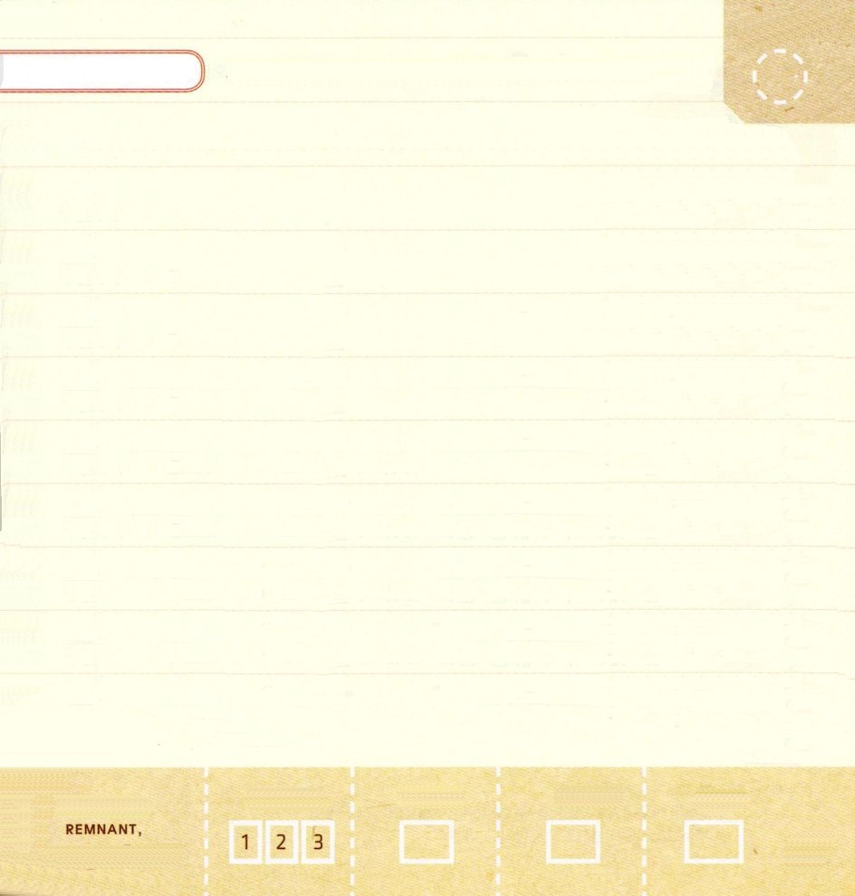

（ ）に はいる たんごを みつけて いれましょう

しんげん1：８

わがこよ。
あなたの ちちの （ ）に
ききしたがえ。
あなたの ははの （ ）を
すてては ならない。

しんげん1：８

①おしえ、くんかい ②しかり、みことば ③くんかい、おしえ

きりつある

まいにち チェックしよう！
ていこくいのり
どくしょ
うんどう
あんしょう

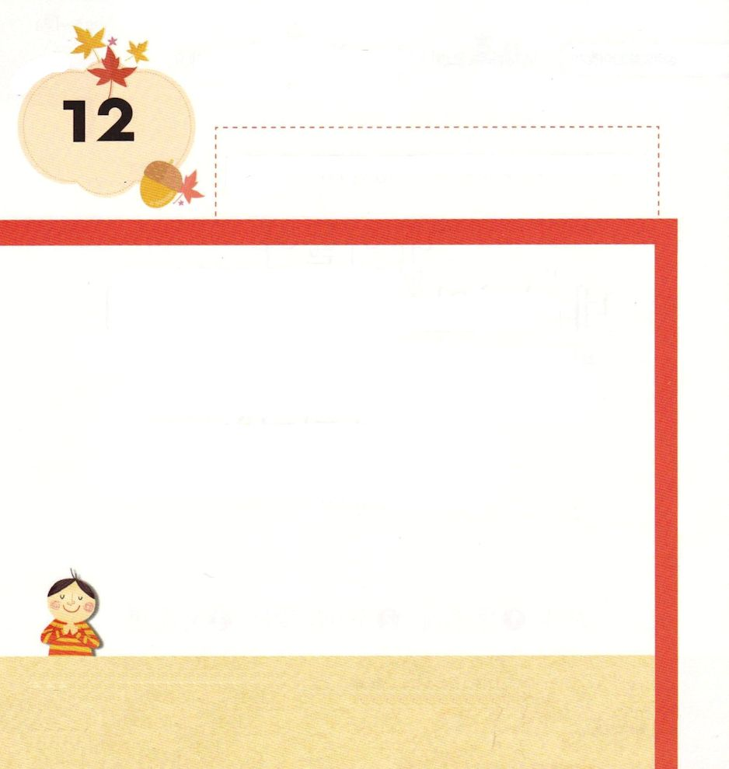
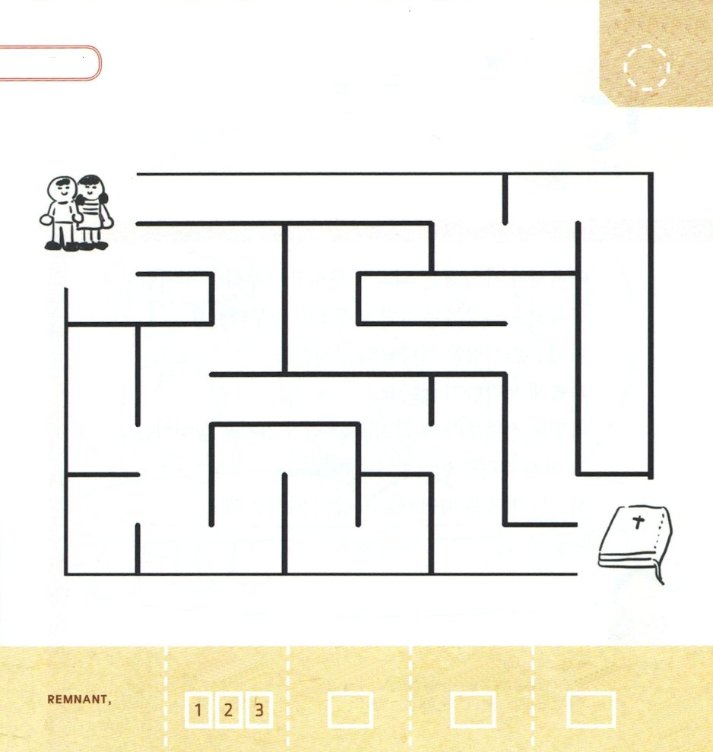

きょうの みことば

箴言3:14 それの儲けは銀の儲けにまさり、その収穫は黄金にまさるからだ。

もくようび

かみさまの みことばを こころに きざめば
かみさまと ひとの まえで こういを えて ほめられる
ようになります。
こころを つくして かみさまに たよれば
かみさまが わたしたちの いく みちを まっすぐに
してくださいます。
ですから かみさまの ちえを うける ことが
きんや ぎんを うけることより もっと とうといのです。

まことの ちえである かみさま！
みことばを こころに きざんで かみさまに たよる ひとに
ならせてください。
イエス・キリストの おなまえによって おいのりします。アーメン

かみさまの ちえに したがって いくことが
できるように たすけて あげましょう

きりつある

まいにち チェックしよう！
ていこくいのり
どくしょ
うんどう
あんしょう

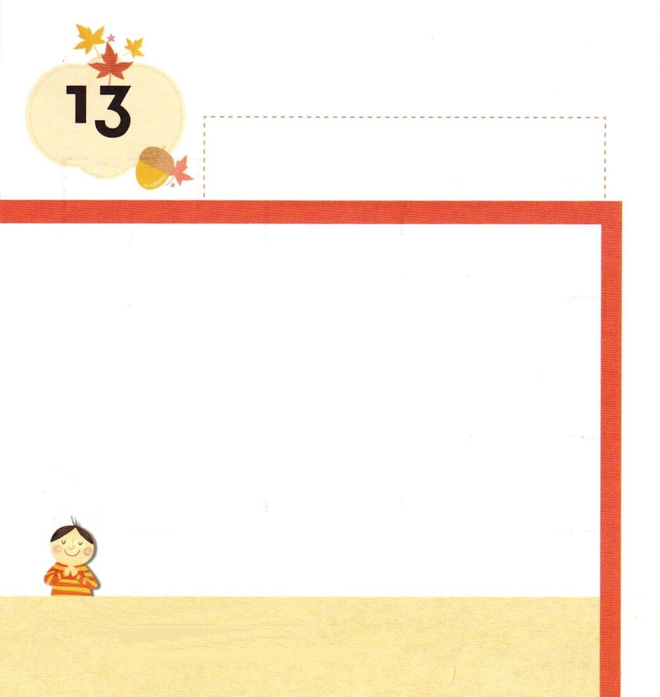
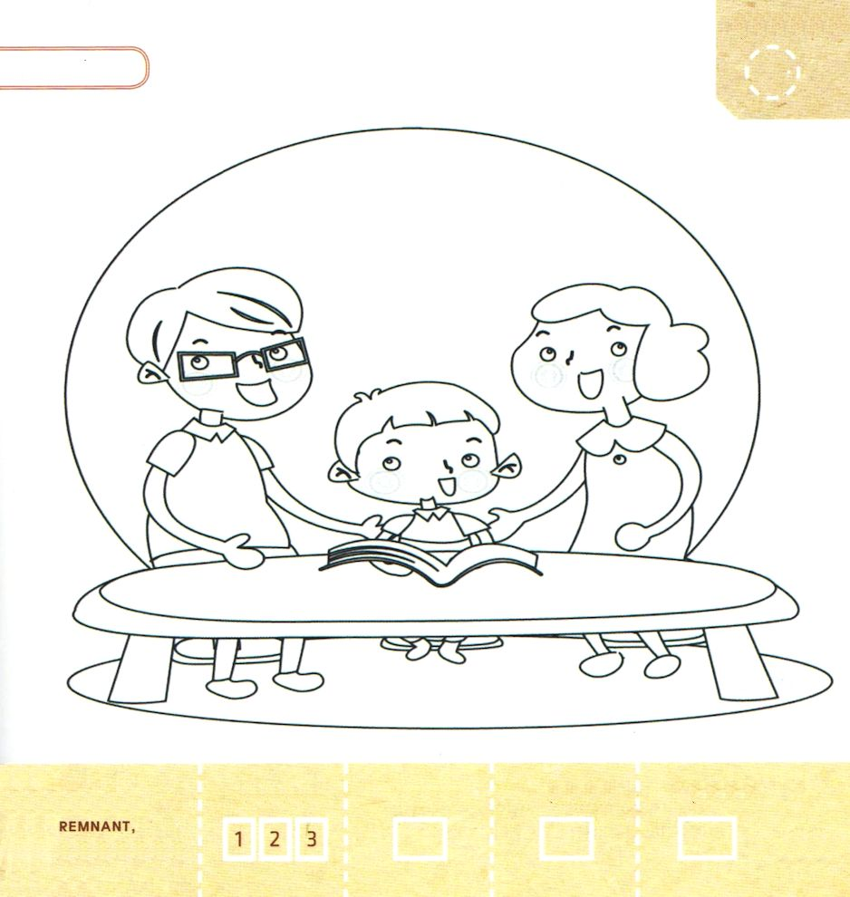

きょうの みことば

箴言3:11 わが子よ。主の懲らしめをないがしろにするな。その叱責をいとうな。
きんようび

おとうさんは こどもが よく なるようにと しかるように
かみさまも あいしている ひとを しかられます。
ちえのある ひとは かみさまが しかられる ことを
かるく かんがえません。
ちえは しんじゅより もっと かちが あって
わたしたちが もちたいと おもう どんな こととも
くらべることが できないのです。
かみさまの みことばに したがっていく ひとに
なりましょう。

まことの ちえである かみさま！
かみさまの みことばに したがっていく ちえを ください
イエス・キリストの おなまえによって おいのりします。アーメン

パパと ママの いうことを よく きく すがたに
きれいな いろを ぬりましょう

きりつある

まいにち チェックしよう！
ていこくいのり
どくしょ
うんどう
あんしょう

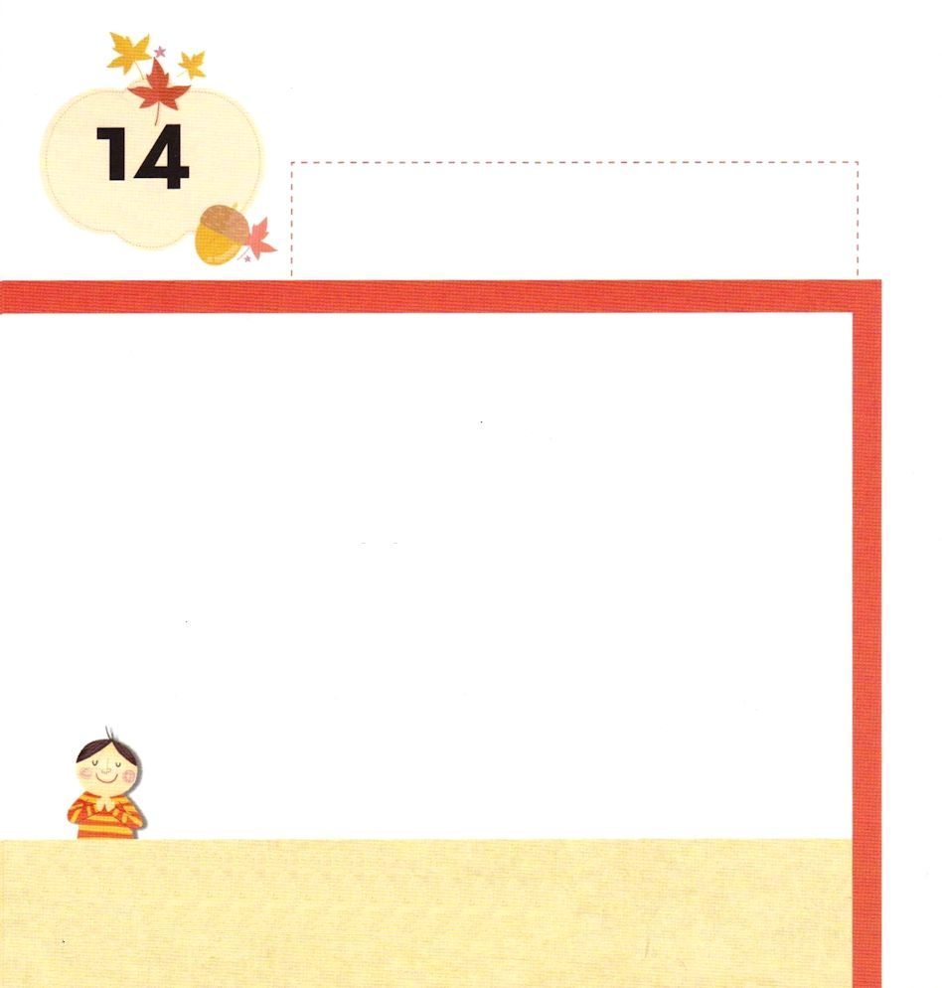

きょうの みことば

箴言4:5 知恵を得よ。悟りを得よ。忘れてはならない。私の口の授けたことばからそれてはならない。
どようび

かみさまの みことばが こころに ある ひとは
ちえを うけて しょうじきな みちに いくように
なります。
かみさまが ちえの ある みちを おしえてくださり
みちびいて くださいます。
ですから あゆむとき あゆみが さまたげられず
はしるときも つまずきません。
わたしたちも かみさまの みことばを
こころに こくいんするように しましょう。

まことの ちえである かみさま！
かみさまの みことばが こころに ある ひとに ならせてください。
イエス・キリストの おなまえによって おいのりします。アーメン

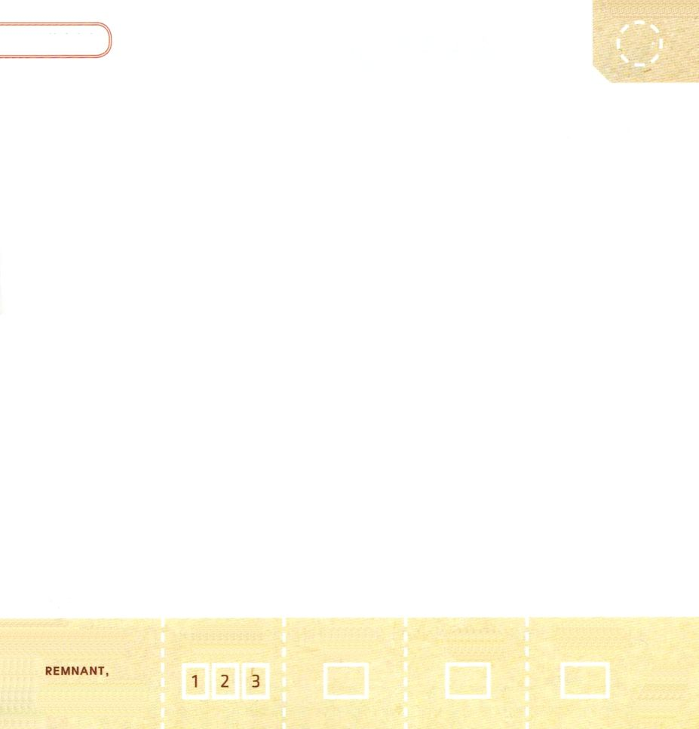
パパと ママと いっしょに さんびしましょう

あなたの いっしょうの あいだ

きりつある

まいにち チェックしよう！
ていこくいのり
どくしょ
うんどう
あんしょう

